中美经济学家论坛
——新业态、新金融、新机遇
会议简介：
随着互联网、大数据、云计算、人工智能、区块链等方法或技术的进步，金融业的发展模式正在发生变化。互联网企业、金融科技企业等新金融迅速兴起，传统金融业在接受诸多挑战的同时，也正面临着前所未有的发展机遇。在十九大报告中，明确将科技创新、现代金融、金融监管以及防范系统性金融风险等提到了重要位置。于是我们不禁要问，在接下来的五年、十年甚至更长时间，中国传统金融业和新兴金融业到底如何发展，传统金融业应该如何转型，新兴金融业到底如何有序发展，如何从容应对所面临的多种机遇与挑战，等等。
针对以上问题，作为金融业高度发达的美国，有较为丰富的经验可以借鉴。然而，快速成长的中国金融业的成长路径又有自己的特点。在未来一段时间内，中国金融业的发展环境、运营模式和监管手段将遵循怎样的发展逻辑？如何在高质量发展的同时防范系统性金融风险？为此，我们将于2018年6月18日上午举办“中美经济学家论坛：新业态、新金融、新机遇”。并且，我们特别邀请了美国斯坦福大学Darrell Duffie教授来复旦访问。这次Duffie教授的来访，希望与中国经济金融专家对以上问题展开探讨，以期探寻中美金融发展的内在逻辑及其不同和（或）相似的金融运作体系。此外，参与该论坛的还有山东大学彭实戈院士、普林斯顿大学范剑青教授、南京大学李心丹教授、复旦大学张军教授、钱军教授、陈诗一教授、张金清教授、台湾大学廖世伟教授、清华大学邹昊教授，以及美国硅谷、华尔街和陆家嘴等金融业界的业内人士，着力从中美两国的国际投资、金融科技、金融安全、金融体系等展开对话和讨论。

会议议程：
中美经济学家论坛会议议程
7:30-8:30 | 签到 Check-in Time
Section I：8:30-10:10 Keynote Speech
主持人  Chair | 刘庆富 复旦-斯坦福中国金融科技与安全研究院执行院长、教授  Qingfu Liu, Professor and Executive Dean of Fudan-Stanford Institute for Financial Technology and Risk Analytics
8:30-8:40  Opening Speech | 张 军 复旦大学经济学院院长、教授  Jun Zhang Professor and Dean of School of Economics, Fudan University
8:40-9:25  Keynote Speech I | Darrell Duffie 斯坦福大学商学院教授  Darrell Duffie, Professor of Graduate School of Business, Stanford University
9:25-10:10  Keynote Speech II | 彭实戈 山东大学教授、中国科学院院士  Shige Peng, Professor of Shandong University and Academician of Chinese Academy of Sciences
10:10-10:25 | Tea Time
Chair | 李心丹 南京大学-牛津大学金融创新研究院院长、教授  Xindan Li, Professor and Dean of Nanjing-Oxford Institute for Financial Innovation
10:25-11:10  Keynote Speech III | 钱 军 复旦大学泛海国际金融学院执行院长、教授  Jun Qian, Executive Dean of Fanhai International School of Finance, Fudan University
11:10-11:50  Keynote Speech IV | Steve Liao 台湾大学咨询工程系教授  Sam Liao, Professor of Department of Computer Science and Information Engineering, Taiwan University
11:50-12:30  Keynote Speech V | 邹 昊 清华大学讲席教授、斯坦福大学访问教授  Hao Zou, Chair Professor of Tsinghua University and Visiting Professor of Stanford University
承办方  Organizers | 复旦-斯坦福中国金融科技与安全研究院、复旦大学金融研究院  Fudan-Stanford Institute for China Financial Technology and Risk Analytics, and Institute for Financial Studies Fudan University
主办方  Sponsors | 复旦大学泛海国际金融学院、复旦大学经济学院  Fanhai International School of Finance and School of Economics, Fudan University
时间 Date | 2018年6月18日（星期一）上午8:30—12:30
地点Location | 复旦大学邯郸校区光华楼东辅楼102会议室

嘉宾名单:
Darrell Duffie
斯坦福大学金融学杰出讲座教授，美国艺术和科学院院士、经济计量学会士，曾是2007-2008美国金融学会副主席、2008-2009美国金融学会候任主席以及2009-2010年美国金融学会主席，也曾获得国际金融工程师学会颁发的年度金融工程师奖，是国际金融工程师学会资深研究员。主要研究领域为证券市场、金融风险管理、资产定价、期权、利率模型、信用风险模型与固定收益定价。
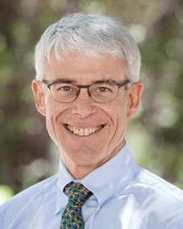

彭实戈
山东大学教授、数学家，山东大学数学研究所所长、金融研究院院长。在控制论方面，获得了随机最优控制系统的一般随机最大值原理在概率论方面，对倒向随机微分方程理论的创立做出了实质性的贡献。首先获得了非线性Feynman-Kac公式，建立了一大类非线性偏微分方程（组）与倒向随机微分方程的对应关系，将20世纪50年代初的Feynman-Kac路径积分理论推广到非线性情况。建立了动态非线性数学期望理论：g－期望理论，将Kolmogorov创立的概率论推广到非线性情况，并将其应用于动态金融风险度量的理论与计算。作为国家自然科学基金委“九五”重大项目“金融数学、金融工程、金融管理”第一负责人，对在我国建立“金融数学”新学科起了很关键的作用。
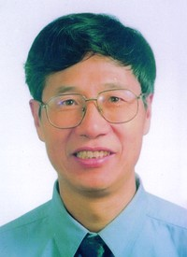

张军
复旦大学“当代中国经济”长江学者特聘教授，教育部人文社会科学重点研究基地“中国社会主义市场经济研究中心”主任，复旦大学经济学院院长，《世界经济文汇》主编，国务院特殊津贴获得者并曾入选中国人事部“新世纪百千万人才工程国家级人选”。曾在伦敦经济学院、剑桥大学、牛津大学、哈佛大学、耶鲁大学以及联合国大学经济发展研究院等从事讲学和研究工作，也是浙江大学等18所学校的校聘兼职教授。担任国际期刊Journal of the Asia Pacific Economy、East Asia Policy Review、《经济学（季刊）》等20多种中文经济学期刊的编委或学术委员。主要研究领域为中国的工业改革、经济转型和增长等。
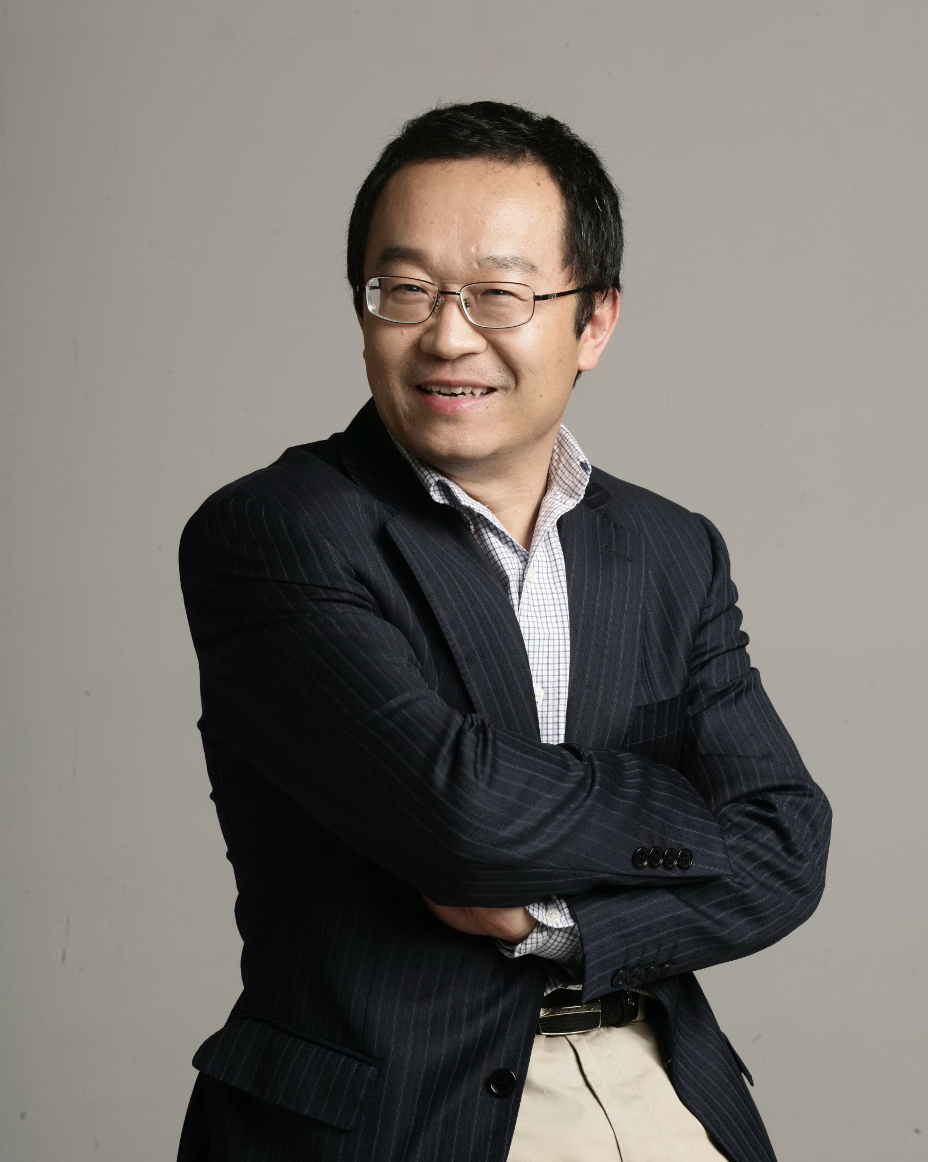

钱军
复旦大学泛海国际金融学院金融学教授、执行院长。曾任上海交通大学上海高级金融学院金融学教授，DBA/EMBA/EE项目学术主任，中国金融研究院副院长及公司金融研究中心主任，美国波士顿学院卡罗尔管理学院金融系终身教授。在国际顶级学术刊物American Economic Review、Journal of Finance、Review of Financial Studies等发表许多重要论文。最具影响力的论文之一“Law, finance and economic growth in China”发表于2005年的Journal of Financial Economics，并获“全明星”论文奖。先后参与了《谈中国巨大的经济变迁》、《新兴的世界经济巨头：中国和印度》、《作为新兴的金融市场：中国面临的机遇与挑战》、《对法治法规的全球性展望》等多部专著中有关中国和其他新兴市场国家的金融体系发展的编写工作。主要研究领域为公司金融、金融机构和资本市场等。
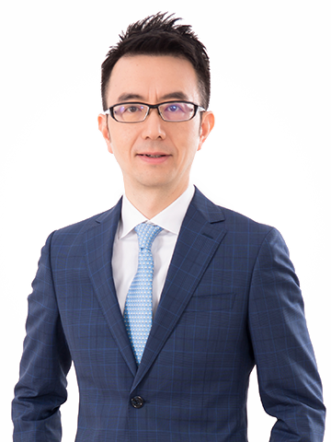

范剑青
美国普林斯顿大学终身教授，复旦大学大数据学院、大数据研究院院长。普林斯顿大学统计委员会主任，Frederick L. Moore'18冠名金融讲座教授，运筹与金融工程系教授和前任系主任，COPSS总统奖获得者，美国统计学会（ASA）会士，国际数理统计学会（IMS）前主席，国家“千人计划”特聘教授，“中央研究院”院士。主要研究领域为计量金融、高维统计、概率理论与随机过程等。
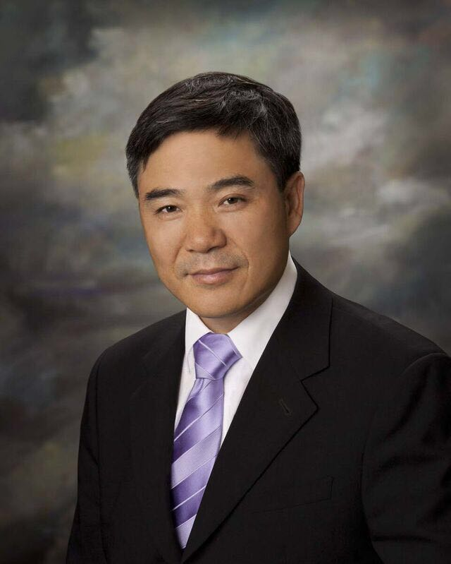

李心丹
南京大学赵世良讲座教授，现任南京大学-牛津大学金融创新研究院院长，南京大学校学术委员会委员、工程管理院学术委员会主任，金融工程研究中心主任，南京大学-斯坦福大学管理科学与工程国际研究中心主任。国务院特殊津贴专家，国务院学位办、教育部全国金融硕士教学指导委员会委员，教育部新世纪优秀人才，2004-2005年度耶鲁大学富布赖特访问教授，江苏省省委决策咨询专家，上海证券交易所上市委员会委员、公司治理指数委员会委员，上交所、深交所、交总行博士后导师，天津大学天津市复杂管理系统重点实验室学术委员会主任等。先后主持国家社会科学基金、国家自然科学基金重点项目、面上项目、教育部重点科技项目、科技部等20余项。出版《行为金融学：理论与中国证据》、《科技金融》等一系列学术著作8本，在《中国社会科学》、《经济研究》《Journal of Financial Economics》、《Journal of Empirical finance》等著名学术刊物发表学术论文100余篇。主要研究领域为资本市场、行为金融、金融科技、金融大数据及商业银行等。
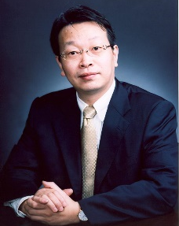

陈诗一
教育部“长江学者”特聘教授，国家杰出青年科学基金获得者，享受国务院政府特殊津贴专家，百千万人才工程国家级人选，人社部授予有突出贡献中青年专家荣誉称号，上海市领军人才。现任复旦大学泛海国际金融学院党组织书记、复旦大学经济学院党委书记、复旦大学可持续发展研究中心主任、香港中文大学和复旦大学共建的沪港发展联合研究所联席所长、复旦大学生态环境人文社科领导小组联合组长。长期以来从风险量化和效率分析视角研究中国宏观经济金融的可持续发展问题，取得了一系列重要研究成果。先后荣获张培刚发展经济学奖、刘诗白经济学奖、上海市哲学社会科学优秀成果一等奖等。国家社会科学基金重大项目主持人。主持国家社科基金重大项目和重点项目、国家自科基金面上项目、教育部重点基地重大项目以及省部级研究课题多项，并主持三项上海市“十三五”规划前期重大研究课题。长期以来从风险量化和效率分析视角研究中国宏观经济金融的可持续发展问题。
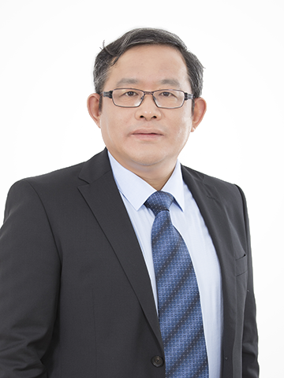

张金清
复旦大学经济学院教授、副院长，复旦大学“教育部金融创新研究生开放实验室”主任，复旦大学金融研究院执行院长，复旦大学应用经济学博士后流动站站长（经院）、经济学院学位委员会副主席、经济学院教学指导委员会主席、全国金融专业学位研究生教育指导委员会委员。已经在Journal of Banking and Finance、Annals of Economics and Finance、金融研究等国内外重要学术刊物上发表论文80余篇；撰写专著和教材3部；主持或主持完成国家自然科学基金、教育部社科与研究生教育创新等国家和省部级以上研究项目10余项、政府部门和企事业单位委托项目近20项；获省部级以上科研、教学奖励10余项。主要研究领域为金融风险管理、数理金融、金融工程、金融开放与金融安全、行为金融、经济金融中的非线性问题分析等。
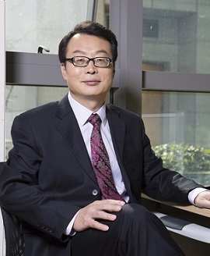

Steve Liao
台湾大学资讯工程学系教授。斯坦福计算机科学博士，因Android的贡献而获得Google最高荣誉“创始人奖”。2013年回到斯坦福展开区块链（Blockchain）与数字金融（FinTech & Digital Finance）研究。2015年率先在台湾大学开设区块链课程，带领跨台湾、硅谷的团队设计Gcoin区块链系统。主要研究领域为大数据及区块链、金融科技（互联网金融）、Android安卓虚拟机及编译器。

邹昊
人工智能与量化金融专家、斯坦福大学客座正教授、斯坦福金融与风险建模研究院客座教授、清华大学讲席教授，清影医疗科技/Abundy科技创始人。毕业于斯坦福大学，在三年内完成了电子工程博士和硕士、工商管理硕士MBA、以及经济学硕士等四个学位。曾任美国太平洋投资公司全球投资经理和美洲投资委员会常务委员，管理全球政府债券、货币、期货和衍生品的战略投资，以及全公司高达万亿美金的衍生品合同的风险对冲和投资谈判。作为华人青年学者在全球学术与科技界的杰出代表，获得中国国务院侨务办公室“世界华裔杰出青年”、达沃斯世界经济论坛“全球青年领袖”、福布斯全球30位30岁以下青年领袖等荣誉。
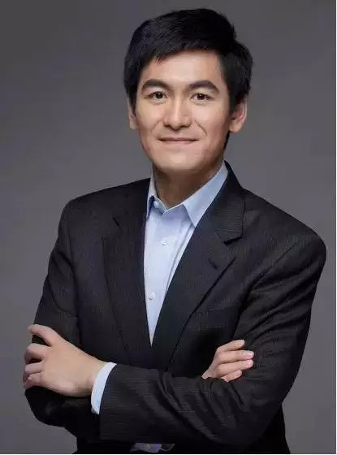

刘庆富
复旦-斯坦福中国金融科技与安全研究院执行院长，复旦-中植大数据金融与投资研究院学术副院长。东南大学管理科学与工程博士、复旦大学金融学博士后、美国斯坦福大学访问学者。其主要研究兴趣为衍生金融工具、大数据金融、量化投资、金融风险建模以及金融科技领域的研究。曾在Journal of International Money and Finance、International Review of Economics and Finance、Journal of Futures Markets等国内外重要期刊发表论文60余篇；出版两部专著；主持和参与国家级和省部级课题20余项。
